15. 5. MATEMATIKA - 4.R
Preverim svoje znanje
Dz str. 41, 42

15. 5. GLASBENA UMETNOST - 4.R
1. V zvezek napiši zaporedno številko, ki je pod notno glavico.
K njej pripiši, katero tonsko višino (DO, RE, MI …) predstavlja.
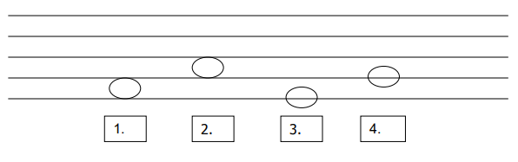
2. Pred seboj imaš del notnega zapisa neke pesmi. Oglej si ga in reši nalogo.
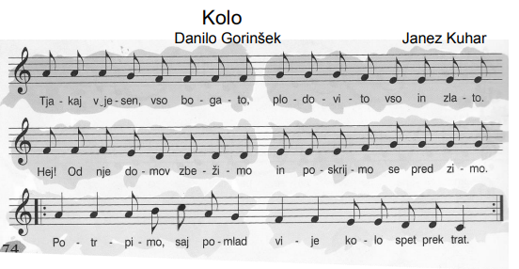
a) Naslov pesmi je __________________________________________________
b) Ali je pesem ljudska ali umetna? _____________________________________
c) Skladbo je napisal ________________________________________________
č) Besedilo je napisal ________________________________________________
d) Prepiši besedilo pesmi, ki ga pri petju ponovimo.
e) Primerjaj tona na sliki. Kateri ton je višji – prvi ali drugi?
Kateri ton je daljši – prvi ali drugi?
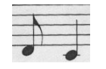

15. 5. SLOVENŠČINA - 4.R
SLJ – Predlog k/h
• Najprej ponovi pred katerimi besedami pišemo predlog h in pred katerimi k. (Predlog h pišemo pred besedami, ki se začnejo na črko k ali g.)
• Reši naloge v DZ na str. 84, 85 in 11. nalogo na str. 86.
• Na koncu si preglej rešitve: https://www.devetletka.net/index.php?r=downloadMaterial&id=1035&file=1

